第五章 相交线与平行线
5.2.1 平行线
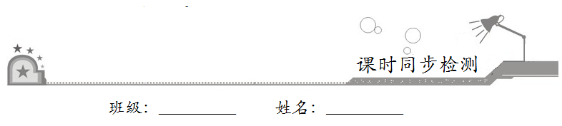
一、选择题：在每小题给出的四个选项中，只有一项是符合题目要求的．
1．下列说法正确的是
A．在同一平面内，不相交的两条射线是平行线
B．在同一平面内，不相交的两条线段是平行线
C．在同一平面内，两条直线的位置关系不相交就平行
D．不相交的两条直线是平行线
2．下列说法正确的是
A．两条不相交的直线叫做平行线
B．一条直线的平行线有且只有一条
C．若a∥b，a∥c，则b∥c
D．以上说法都正确
3．在同一平面内，下列说法
（1）过两点有且只有一条直线
（2）两条不相同的直线有且只有一个公共点
（3）平面内过一点有且只有一条直线与已知直线垂直
（4）过一点有且只有一条直线与已知直线平行
其中正确的有
A．1个 B．2个 C．3个 D．4个
4．观察下列四边形，在这些四边形中，AB不平行于CD的是
A．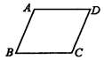 B．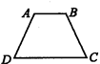
C．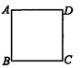 D．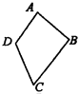
二、填空题：请将答案填在题中横线上．
5．在同一平面内，直线a与b满足下列条件，把它们的位置关系填在后面的横线上．
（1）a与b没有公共点，则a与b__________；
（2）a与b有且只有一个公共点，则a与b__________；
（3）a与b有两个公共点，则a与b__________．
6．如图，PC∥AB，QC∥AB，则点P，C，Q在一条直线上．理由是__________．
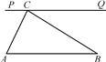
7．如图所示，直线AB，CD是一条河的两岸，并且AB∥CD，点E为直线AB，CD外一点，现想过点E作河岸CD的平行线，只需过点E作AB的平行线即可，其理由是__________．
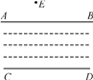
三、解答题：解答应写出文字说明、证明过程或演算步骤．
8．在同一平面内三条直线的交点有多少个？
甲：同一平面三直线相交交点的个数为0个，因为a∥b∥c，如图（1）所示．
乙：同一平面内三条直线交点个数只有1个，因为a，b，c交于同一点O，如图（2）所示．
以上说法谁对谁错？为什么？
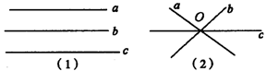

9．如图，P，Q分别是直线EF外两点．
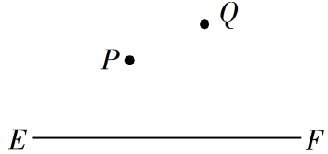
（1）过P作直线AB∥EF，过Q作直线CD∥EF；
（2）AB与CD有怎样的位置关系？为什么？

10．取一张长方形的硬纸板ABCD，如图将硬纸板ABCD对折，使CD与AB重合，EF为折痕．把长方形ABFE平放在桌面上，另一个面CDEF无论怎么改变位置总有CD∥AB存在，你知道为什么吗？
